Введите название компании / логотип
Адрес
Индекс / город
Телефон
Производитель автомобиля: | Модель / тип:
Номер шасси: | Пробег в километрах:
Номерной знак: | Давление  в шинах: спереди: (Л) ___ (П) ___ [бар]  Сзади: (Л) ___ ___ (П) ___ ___ [бар]
Владелец транспортного средства:
Контрольный лист измерения (лазерного), измерение ACC
Расстояние: 1м
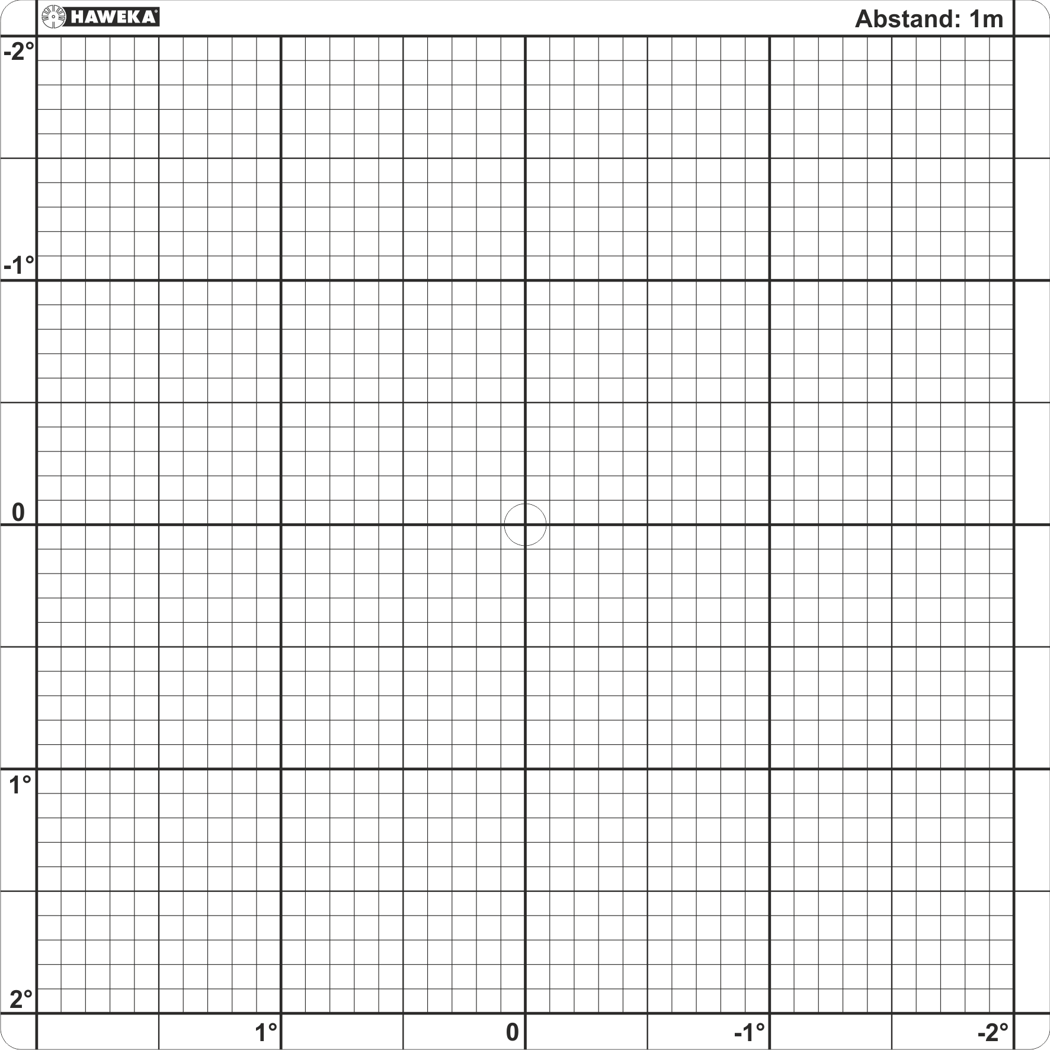
[Одно деление = 0,1 градуса]

Ввод данных ACC в радарные датчики с эталонным зеркалом.
Горизонтальное отклонение  оси лазера [градусы]  Смещение азимута AZOF: | Вертикальное отклонение  оси лазера [градусы]  Смещение возвышения ELOF:  HAWEKA GmbH  Kokenhorststraße 4  30938 Burgwedel  Тел. +49 5139 8996-0  www.haweka.com  info@haweka.com
Примечание:
Механик: |  | Дата:
messblatt-acc-laser-ru.docx

